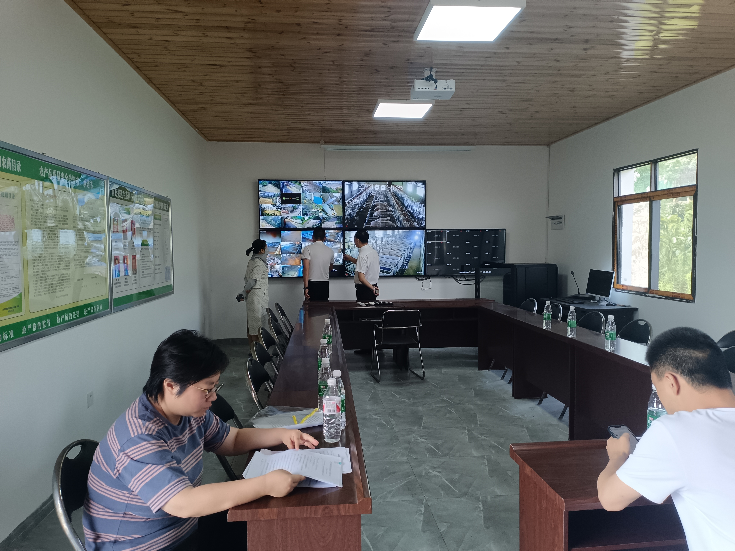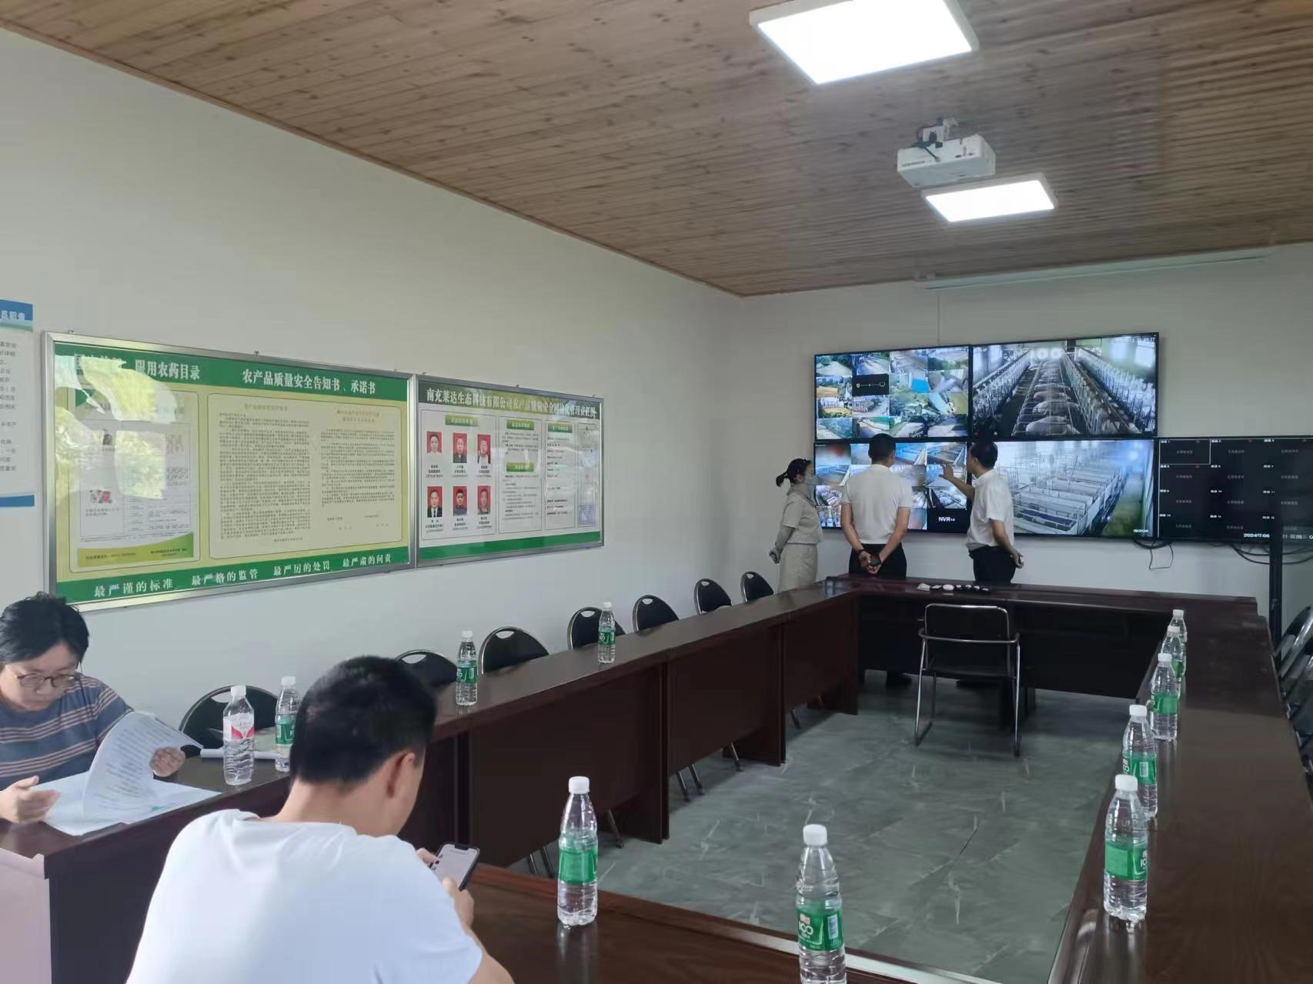2024.06.12李总陪同市局周华明副局长在金台指导生猪养殖产业及环保工作

